Отчет по мероприятиям 09.04.- 15.04.2018г.

15.04.2018г. проводились соревнования по мини- футболу, посвященные «Дню призывника», в соревнованиях приняли участие три команды, всего приняли участие в соревнованиях 24 человека.

13.04.2018г. на территории с.п. Сентябрьский прошла эстафета для детей 2-5 классов «Быстрее, выше, сильнее», команды – победители награждены грамотами. В эстафете приняли участие 28 человек.

14.04.2018г. в СК с.п. Усть-Юган проведены соревнования по скандинавской ходьбе среди взрослых. Приняли участие 10 человек.

14.04.2018г. в СК с.п. Салым проведены соревнования по волейболу среди мужских команд, в Зачет Спартакиады трудящихся. Участие приняло четыре команды из поселений Нефтеюганского района.

11.04.2018г. организована и проведена спортивная эстафета «Ракета» среди учащихся 2А и 2Б классов в спортивном зале НРМОБУ «Куть-Яхская СОШ», приуроченная ко Дню космонавтики. Задействовано: 20 человек. Ответственные: инструктора-методисты Глушко Анна Николаевна и Белкина Мария Юрьевна.

14.04.2018г. организовано и проведено соревнование по пионерболу среди молодёжи с.п. Куть-Ях в возрасте от 12 лет и старше, приуроченное ко Дню коренных малочисленных народов севера «Вороний день». Задействовано: 16 человек. Ответственная: инструктор-методист Белкина Мария Юрьевна.

14.04.2018г. в с.п. Чеускино, заповедник регионального значения «Чеускинский Бор», организовано и проведено соревнование по Скандинавской ходьбе на приз СК с.п. Сингапай БУНР ФСО «Атлант».

10.04.2018г. в спортивном зале МОБУ СОШ №4 состоялись соревнования по Пионерболу среди общеобразовательных школ городского поселения Пойковский. В соревновании принимали участие команды МОБУ ПСОШ № 1, МОБУ ПСОШ №2 и МОБУ ПСОШ № 4. На этот раз школьники из школы №1 были на высоте, и смогли показать слаженную игру, и завоевать первое место. В шаге от победы остановилась команда школы №2, у учащихся школы №4 только бронза.

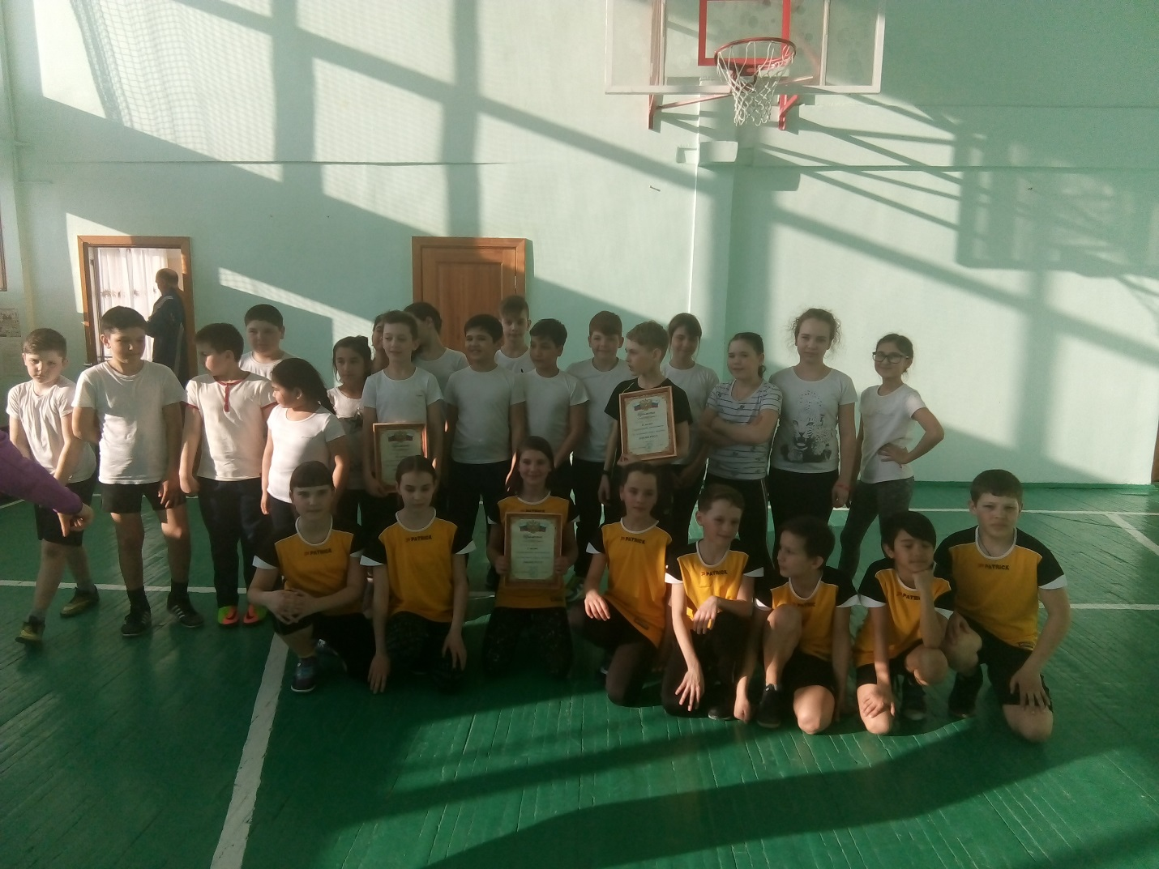

14.04.2018г. в шахматной школе имени Анатолия Карповасостоялось Первенство городского поселения Пойковский по Шахматам среди детей, приуроченное Дню Космонавтики. На соревнованиях присутствовало более 50 спортсменов.Шахматы – это игра для терпеливых и усидчивых людей. В очередной раз нам доказали это юные шахматисты. Ребята относятся к таким состязаниям очень серьезно. Даже самые маленькие участники в этот день были уверены в себе и за шахматной доской не пасовали при первых неудачах.Первое место в своих возрастных категориях завоевали: Стефанишина Елена, Юсупова Максалина, Ситдикова Аделина, Идрисов Зелимхан, Почаев Шамиль, Кухмазов Эмиль, Дятлова Анна, Яковенко Екатерина, Идрисов Магомед, Салахеев Илья.
И все же нельзя не сказать о том, что все ребята выступили достойно.

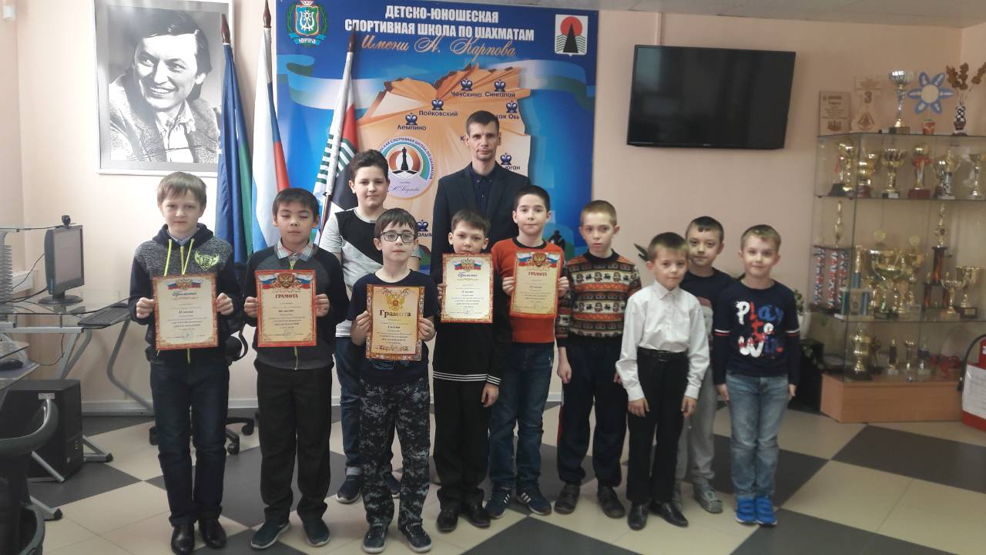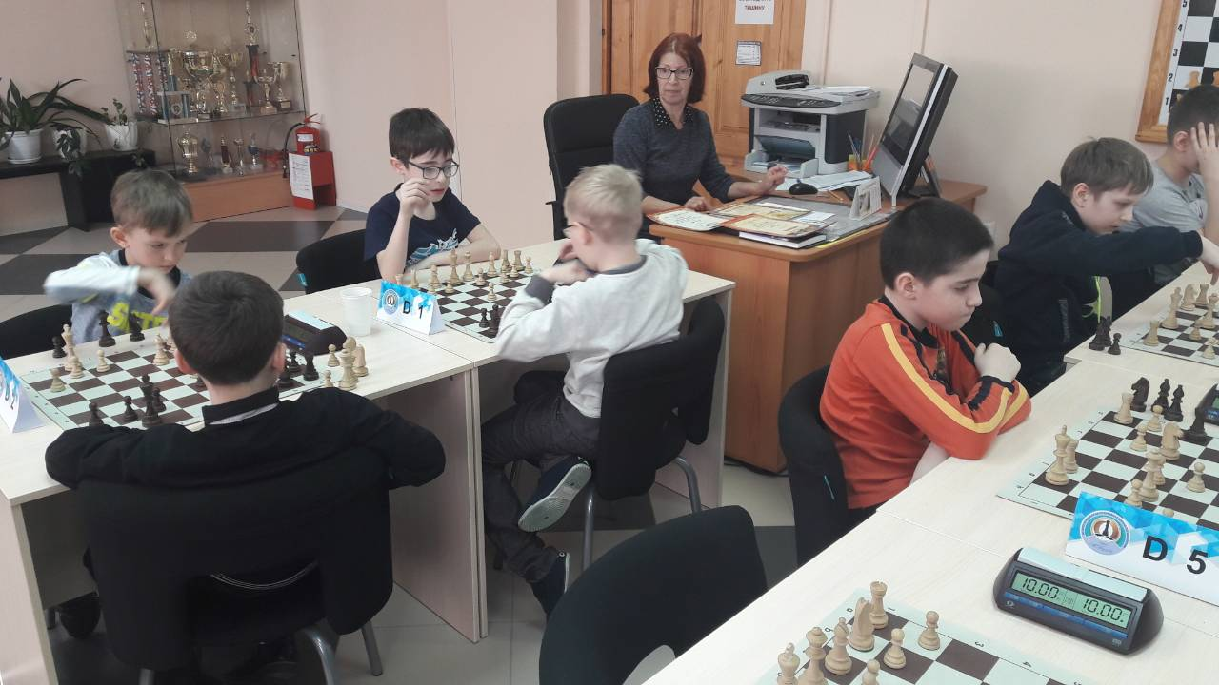

14.04.2018г. в детской юношеской спортивной школе «Нептун» состоялось первенство городского поселения Пойковский по Северному Многоборью, приуроченное Дню Космонавтики. Порядка 60 спортсменов в возрасте от 7 лет и до 17 выявляли сильнейших в тройном прыжке, беге, метании аркана и прыжках через нарты.
Свой тройной прыжок северные народы связывают с древней легендой о том, как охотник спасся от волков. Оттолкнувшись сразу двумя ногами, он прыгнул на речной камень. Затем – на другой, а с него – на берег. Современные молодцы показывают не меньший профессионализм. По итогам Первенства по сумме многоборья среди юношей 16-17 лет лучшим стал Сутесов Максим, в возрастной категории 14-15 лет сильнее всех стал Лукьянов Данил, в возрастной категории 12-13 лет победу одержал Литунов Александр. Среди мальчиков в возрасте 10-11 лет сумел всех победить Даниленко Максим. Среди девушек отличный результат показала Поросенкова Людмила (возрастная категория 16-17 лет), Довыдова Полина (возрастная категория 14-15 лет), Хабибулина Карина (возрастная категория 12-13 лет), среди самых юных участниц быстрее всех была Кузнецова Анастасия. Проводил награждение член сборной команды Округа, неоднократный призер Чемпионата РоссииМастер спорта России Шамсутдинов Виталий. Победители и призеры в личном зачете были награждены грамотами и денежными призами, самые юные спортсмены получили сладкие призы.

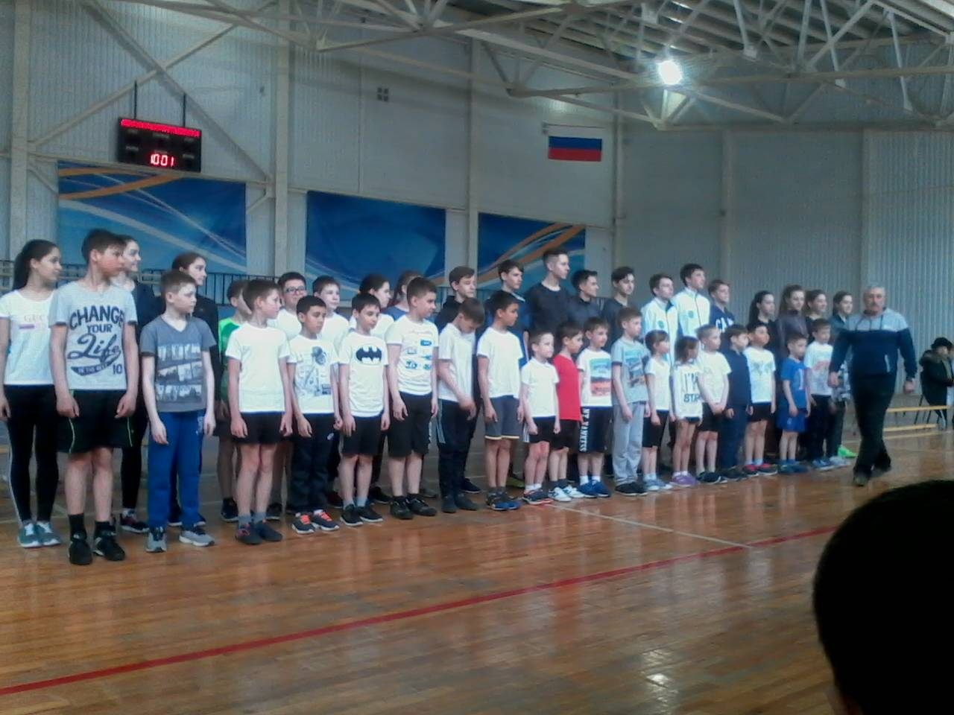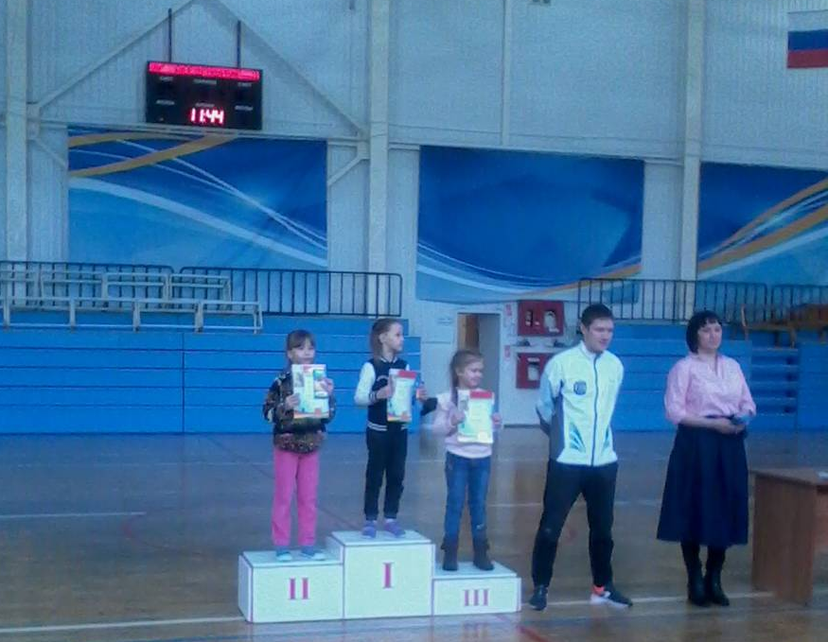

С 13 по 16 апреля 2018 года в городе Нижневартовск проходило Первенство ХМАО- Югры по спортивной борьбе (вольная борьба) среди юношей до 18 лет, в зачет Спартакиады ХМАО- Югры «Спортивные таланты Югры « в 2018 году.
В турнире приняло участие 100 спортсменов из городов и районов ХМАО из них 3 спортсмена ДЮСШ «Нептун» отделения вольной борьбы старшего тренера-преподавателя Нурметова Васифа Нурметовича.
Призовые места заняли:

I – место - Галаев Магомед в весовой категории до 48 кг.

